INDICAÇÃO N.º ____/2026

Na forma que determina o Regimento Interno desta Casa Legislativa, o Vereador que a esta subscreve SOLICITA, que a Mesa envie expediente a Excelentíssima Senhora Prefeita Municipal, juntamente com o órgão competente, considerando que o abastecimento de água potável é questão de saúde, solicita com máxima urgência para que seja realizada vistoria técnica na caixa d’agua, localizada na Rua Nilo de Souza, Bairro Recanto Feliz – Barra do Piraí – RJ, pois a mesma encontra-se abandonada, com suspeita de falta de limpeza, manutenção, vazamentos, infiltrações, ausência de vedação adequada e grande parte já se encontra deteriorada trazendo sérios riscos para a população local.

Sala Barão do Rio Bonito, 24 de fevereiro de 2026.

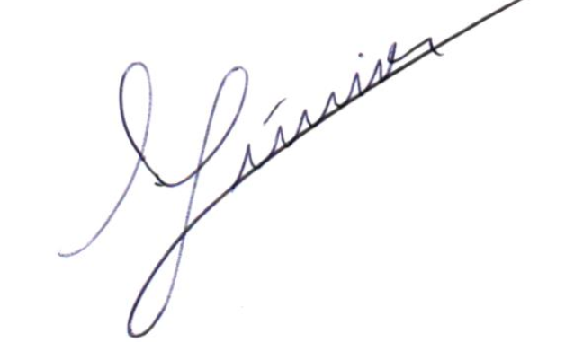

Vereador – Macrei

Justificativa

A presente indicação se faz necessária em razão de relatos de moradores acerca de possível falta de manutenção, acúmulo de sujeira e risco a qualidade da água utilizada pela população.

